Requerimientos de software

Para

Abogabot

Por: Jesus Uriel Robles Vargas

FASES REQUERIMIENTO DE SOFTWARE

1. DESCRIPCION GENERAL DEL REQUERIMIENTO pag. 1

2. FASE DE FORMALIZACIÓN pag. 1

3. ANALISIS DE REQUISITOS Y REQUERIMIENTOS pag. 2

4. FASE DE PLANEACIÓN Y GERENCIA DEL PROYECTO pag. 6

5. LEVANTAMIENTO DEL REQUERIMIENTO DETALLADO pag. 8

6. DISEÑO DE LA ARQUITECTURA DE SOLUCION pag. 10

DESCRIPCION GENERAL DEL REQUERIMIENTO

PROYECTO | Abogabot
Nombre Requerimiento: | Diligenciar el nombre del proyecto o desarrollo de software por parte del área o proceso solicitante
Fecha Solicitud: | 22/02/2022
Responsable(s) Solicitud: | Jesús Uriel Robles Vargas
Dependencia(s) Solicitante: | Software Solutions
Responsable Funcional designado por el equipo de desarrollo de software: | Jesús Uriel Robles Vargas

FASE DE FORMALIZACIÓN

Descripción de la Solicitud
Usuario Solicitante
Somos un despacho de abogados que desea automatizar las demandas de los clientes, mediante una página web. donde el usuario pueda dar agregar y agregar seguimiento a su demanda mediante una plataforma web por un costo.
Además, el administrador del sitio podrá visualizar, las nuevas demandas que se irán agregando, así mismo podrá ver la cantidad de ingresos y notificar al usuario del estatus de su demanda por vía correo electrónico.
Líder Funcional
Es un despacho de abogados que quiere automatizar las demandas de sus clientes, esto se hará a través de una página web llenando un formulario.
Al momento de llenar el formulario se manda al proceso de pago para finalizar la transacción. Para dar seguimiento a su demanda, el cliente crea una cuenta en la plataforma y verá el seguimiento de cada una de las actualizaciones del proceso legal.
El administrador del sitio recibe la notificación de una nueva demanda y con los datos llenados del formulario se crea automáticamente el documento legal en formato word para empezar el proceso.
El administrador recibe el pago y debe de ser capaz de verlo en un dashboard para ver la cantidad de ingresos recibidos.
El administrador actualiza el proceso de la demanda y agrega comentarios en cada paso del proceso. Al usuario le llegan correos de notificación para saber el avance de su proceso. La página debe de ser responsive para poderla ver desde el celular.

FIRMAS DE ACEPTACIÓN:

________________________________ _______________________________
Nombre Responsable Solicitud Nombre Líder OTI
Dependencia Solicitante Oficina Tecnologías de la Información

ANALISIS DE REQUISITOS Y REQUERIMIENTOS

Fecha Inicio | 21/02/2022 |  | Fecha Final | 04/03/2022
Modelamiento de Negocio
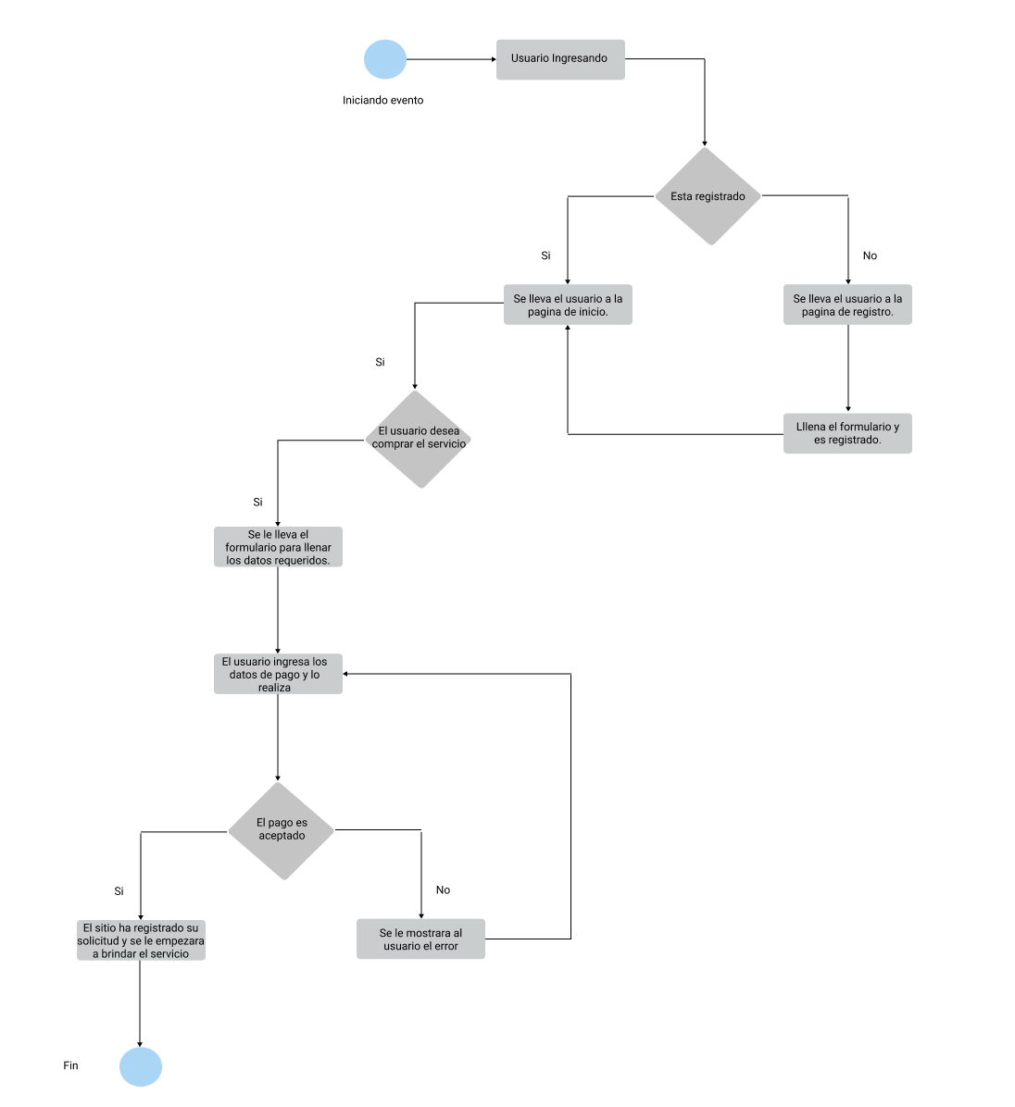

Términos de Referencia
Alcance de la solución | Implementar Paginas donde se le brinde información a los clientes y a los posibles clientes, implementaremos el formulario donde el usuario podrá ingresar sus datos, además implementaremos la pasarela de pago donde se le realizara el cobro al usuario.  Por parte del administrador del usuario realizaremos la función que le permita estar en contacto con el usuario para actualizar el estatus del caso, además de pasar todos los datos del formulario a un archivo Word.
Requerimientos Funcionales y criterios de aceptación y | - El sistema permitirá el registro de nuevos cliente.  - El sistema validara el inicio de sesión de los clientes.  - El sistema capturara los datos ingresados por el usuario y los pasara a un archivo Word.  - El sistema validara el pago realizado por el cliente.  - Se le mostrara al administrador del sistema la cantidad de dinero.  - Se le dará al administrador una función donde pueda enviar correos al cliente actualizándolo del estado de su caso.  - El cliente podrá consultar en cualquier momento el estado de su caso.
Requerimientos no Funcionales y de calidad | - El sistema debe proporcionar mensajes de error que sean informativos y orientados a usuario final.  - La aplicación debe responder en menos de 5 segundos.  - El sistema debe desarrollarse aplicando patrones y recomendaciones de programación que incrementen la seguridad de datos.  - Si se identifican ataques de seguridad o brecha del sistema, el mismo no continuará operando hasta ser desbloqueado por un administrador de seguridad.  - La aplicación web debe poseer un diseño “Responsive” a fin de garantizar la adecuada visualización en múltiples computadores personales, dispositivos tableta y teléfonos inteligentes.
Interesados en la solución
  Nombre/Rol/Perfil | Descripción
  Jesus Uriel Robles Vargas (Front End) | Realizara toda la parte del front end..
  Antonio Pérez Magallón(Back End) | Realizara toda la parte del Back end así como la seguridad del sistema.
  Diana Fernanda Morales Sánchez (Ui/Ux) | Se encargará de la parte del diseño de la interfaz así como de la parte de experiencia del usuario.
Precondiciones | Debemos realizar prototipos que serán validados mediante encuestas.
Requisitos Técnicos | Tipo de Desarrollo | Web Escritorio Móvil Servicio Web  Servicio Windows Otro:__________________
Requisitos Técnicos | Base de Datos | Oracle  SQL Server  MySQL  MongoDB  Otro:__________________ |  |  | Versión  _______  _______  _______  _______  _______  _______
Requisitos Técnicos | Lenguaje | C#  VB  PHP  Java  JavaScript  Otro:___________________ |  |  | Versión  _______  _______  _______  _______  _______  _______  _______
Viabilidad Técnica | Luego de adelantado el análisis de los requisitos y requerimientos es viable proponer una solución técnica para esta solicitud: SI (x) NO ( )

FIRMAS DE ACEPTACIÓN:
Nombre | Dependencia | Teléfono | Firma
Jesus Uriel Robles Vargas | SS | 5525625445
Antonio Pérez Magallón | SS | 5541257896
Diana Fernanda Morales Sánchez | SS | 5587986421

FASE DE PLANEACIÓN Y GERENCIA DEL PROYECTO

Responsable |  |  | Jesus Uriel Robles Vargas |  | Fecha |  | 22/02/2022
Plan estratégico de fases del proyecto
N° | Nombre Etapa | Actividad |  | Rol Responsable | Fecha Inicio | Fecha Fin | Comentarios
1 | Planificación y analisis de requisitos | determinación del ámbito del proyecto además de comprensión adecuada de los requerimientos del sistema |  | Diana Fernanda Morales Sánchez | 22/02/2022 | 23/02/2022 | Ninguno
2 | Diseños de prototipos. | Desarrollar prototipos de alta y baja fidelidad. |  | Diana Fernanda Morales Sánchez | 23/02/2022 | 24/02/2022 | Ninguno
3 | Programación Back End | Desarrollar el api que se utilizara en el sistema. |  | Antonio Pérez Magallón | 25/02/22 | 26/02/2022 | Ninguno
4 | Programación front end | Desarrollar la parte visual y la comunicación con el back end. |  | Jesús Uriel Robles Vargas | 25/02/22 | 26/02/22 | Ninguno
6 | Desarrollo de pruebas | Establecer pruebas que permitan el óptimo funcionamiento. |  | Antonio Pérez Magallón y Jesus Uriel Robles Vargas | 27/02/22 | 28/02/22 | Ninguno
7 | Implementación | Hacer El deploy de la aplicación |  | Antonio Pérez Magallo | 1/03/22 | 2/03/22 | Ninguno
9 | Mantenimiento | Realizar mantenimiento de la aplicación |  | Jesus Uriel Robles Vargas | 3/03/22 | 4/03/22 | Ninguno

NOTA: Las fechas de planeación establecidas en este documento son aproximadas y estarán sujetas a modificaciones que surjan por control de cambios u otros factores.
FIRMAS DE ACEPTACIÓN:
Nombre | Dependencia | Teléfono | Firma
Jesus Uriel Robles Vargas | SS | 5525625445
Antonio Pérez Magallón | SS | 5541257896
Diana Fernanda Morales Sánchez | SS | 5587986421

LEVANTAMIENTO DEL REQUERIMIENTO DETALLADO

HISTORIAS DE USUARIO
Nº. |  | 12323
Titulo |  | Conocer la historia o registro del caso del cliente desde el principio.
Fecha |  | 22/02/22
Estimación |  | 40
Característica/Funcionalidad
Quiero que el sistema me muestre, el proceso que ha llevado mi caso, desde el principio para llevar un registro de este cuando accedo a mi cuenta.
Razón/Resultado
Con la finalidad de poder ver la historia que ha llevado este desde que realice la compra del servicio.
Criterios de Aceptación
Nº | Titulo |  | Contexto | Evento
1 | Ingreso del usuario a la plataforma. |  | En caso de que este sea un nuevo usuario y no haya realizado la compra del servicio le mostrara un error. | Cuando el usuario ingresa y no ha realizado la compra del servicio.
2 | Ingresa el usuario a la plataforma y tiene un caso pendiente. |  | El usuario ingresa al sistema, para revisar el proceso de su caso, este le mostrara una especie de time line de su caso. | El usuario/cliente ingresa al sistema, a conocer el proceso de su caso.
3 | El usuario ingresa al sistema, pero su caso ha finalizado. |  | El usuario ingresa al sistema, para revisar el proceso de su caso, este le mostrara una especie de time line de su caso además del resultado de su demanda. | El usuario/cliente ingresa al sistema, a conocer el proceso de su caso y este ha finalizado.

Nombre | Dependencia | Teléfono | Firma
Jesus Uriel Robles Vargas | SS | 5525625445
Antonio Pérez Magallón | SS | 5541257896
Diana Fernanda Morales Sánchez | SS | 5587986421

FIRMAS DE ACEPTACIÓN:

DISEÑO DE LA ARQUITECTURA DE SOLUCION

Fecha | 24/02/2022 | 05/02/22
Vista Lógica
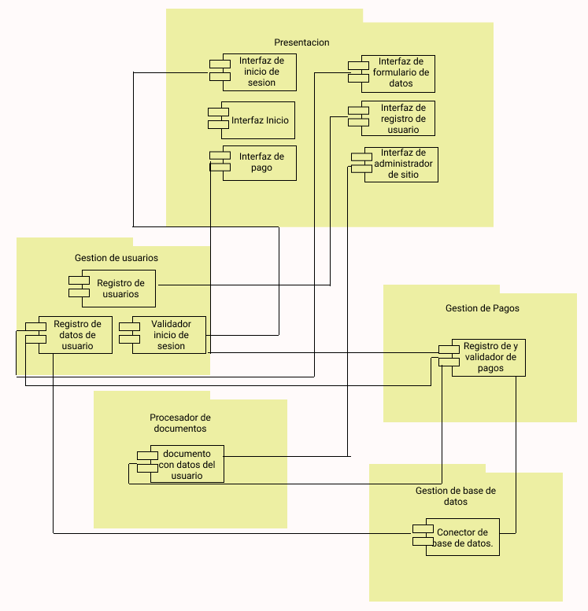

Vista de Implementación
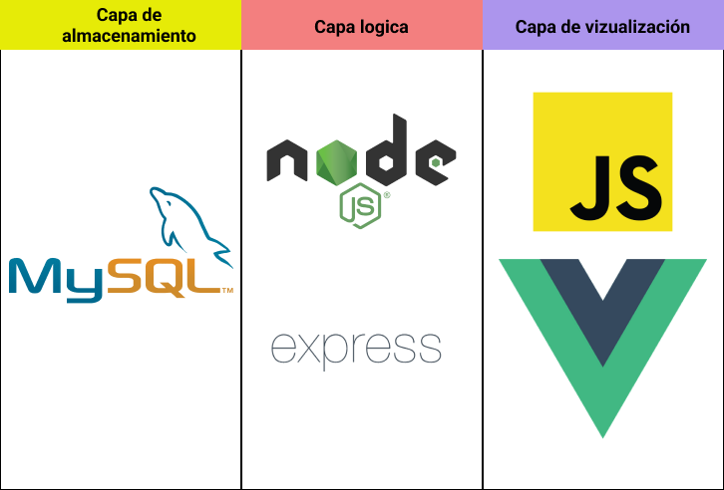

Vista de Proceso
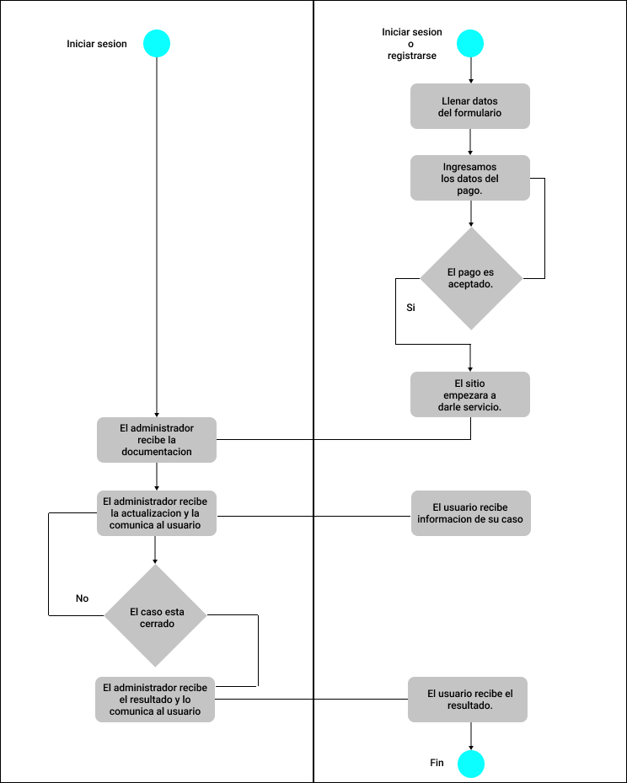

Vista Física
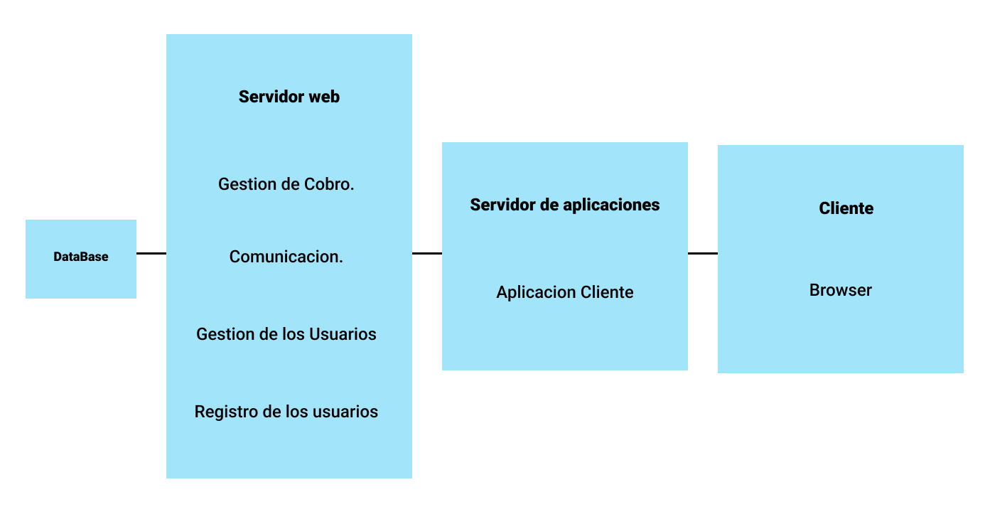

Prototipos de UI
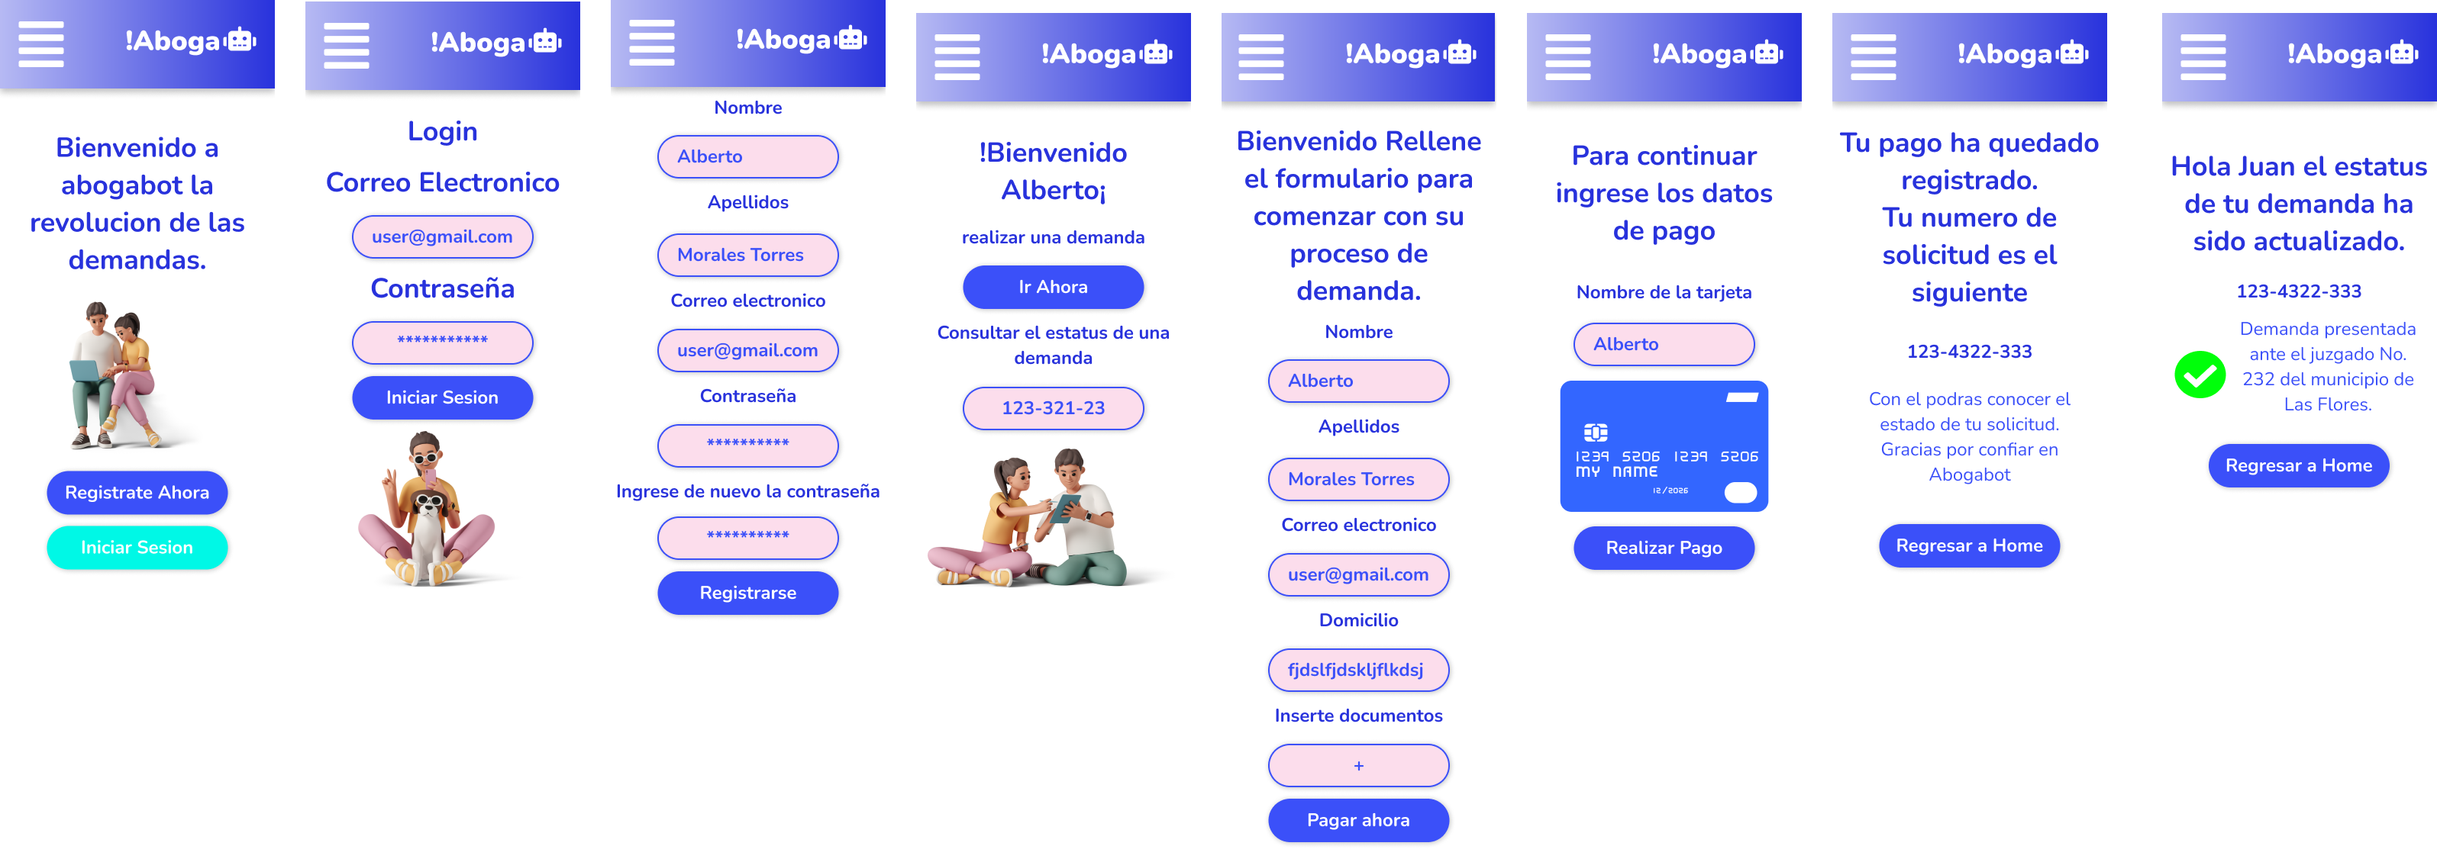

Nota: En caso de considerar limitado el uso de UML, es posible utilizar diagramas Ad Hoc.

